*Ребенок должен быть защищен*

*от всех форм небрежного*

*отношения, жестокости*

*и эксплуатации.*

*Принцип 9 Декларации прав ребенка*

*(20 ноября 1959 года).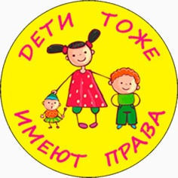*

**Жестокое обращение с детьми -** действия (или бездействие) родителей, воспитателей и других лиц, наносящее ущерб физическому или психическому здоровью ребенка.

Выделяют несколько видов жестокого обращения: физическое, сексуальное, психическое (эмоционально дурное обращение) насилие, отсутствие заботы (пренебрежение основными потребностями ребенка).

**Насилие** - любая форма взаимоотношений, направленная на установление или удержание контроля силой над другим человеком.

**Формы жестокого обращения с детьми**

**1. Физическое насилие**

Это - преднамеренное нанесение физических повреждений ребенку. Физическое насилие можно распознать по особенностям внешнего вида ребенка и характеру травм: **Признаки физического насилия над ребенком:**

- раны и синяки:

- ожоги:

- укусы:

- «синдром тряски ребенка».

Физическое насилие, имеющее систематический характер, позволяют распознать особенности психического состояния и поведения ребенка: боязнь физического контакта со взрослыми; стремление скрыть причину травм; плаксивость, одиночество, отсутствие друзей; агрессивность, жестокое обращение с животными, тревога, сосание пальцев, раскачивание.

**2. Отсутствие заботы о детях**

Это - пренебрежение основными потребностями ребенка, отсутствие элементарной заботы о ребенке, в результате чего нарушается его эмоциональное состояние и появляется угроза его здоровью или развитию.

К пренебрежению элементарными нуждами ребенка относятся: отсутствие адекватного возрасту и потребностям ребенка питания, одежды, жилья, образования, медицинской помощь; отсутствие должного внимания и заботы, в результате чего ребенок может стать жертвой несчастного случая.

**Признаки**, по которым можно заподозрить «заброшенность» ребенка: утомленный, сонный вид; санитарно- гигиеническая запущенность (педикулез, дистрофия); отставание в физическом развитии (не растет, не набирает вес или теряет вес); частая вялотекущая заболеваемость; ребенок не имеет подходящей одежды; устает, апатичен, имеет отклонения в поведении.

**3. Психическое (эмоциональное) насилие**

Это - периодическое, длительное или постоянное психическое воздействие на ребенка, тормозящее развитие личности и приводящее к формированию патологических черт характера. К психической форме насилия относятся:

1. открытое неприятие и постоянная критика ребенка;
2. угрозы в адрес ребенка, проявляющиеся в словесной форме;
3. принижение его успехов, унижение его достоинства;
4. преднамеренная физическая или социальная изоляция ребенка;
5. совершение в присутствии ребенка насилия по отношению к другим членам семьи или другим людям;
6. причинение боли домашним животным с целью запутать ребенка.

Психическое насилие позволяют заподозрить следующие **особенности состояния и развития ребенка:**

- задержка физического и умственного развития ребенка;

- нервный тик, энурез;

- постоянно печальный вид;- различные соматические заболевания;

- беспокойство, тревожность, нарушения сна;

- длительно сохраняющееся подавленное состояние;

- агрессивность; склонность к уединению, неумение общаться; плохая успеваемость.

**4. Сексуальное насилие (или развращение)**

Это - вовлечение ребенка с его согласия и без такового в сексуальные действия со взрослыми с целью получения последними удовлетворения или выгоды. Согласие ребенка на сексуальный контакт не дает оснований считать его ненасильственным, поскольку ребенок не

обладает свободой воли и не может предвидеть все негативные для себя последствия.

Сексуальное насилие можно заподозрить при следующих **особенностях внешнего вида, состояния и поведения ребенка:**

1. жалобы на физическое недомогание;
2. ночные кошмары, страхи;
3. несвойственные характеру сексуальные игры;
4. несвойственные возрасту знания о сексуальном поведении;
5. стремление полностью закрыть свое тело;
6. депрессия, низкая самооценка;

***Основным правовым документом, защищающим ребенка от* *жестокого обращения, является***

***Конвенция ООН о правах* *ребенка:***

статья 19 - дает определение понятия «жестокое обращение» и определяет меры зашиты;

статья 6 - обеспечение в максимально возможной степени здорового развития ребенка;

статья 16 - защиту от произвольного или незаконного вмешательства в личную жизнь ребенка, от посягательств на его честь и репутацию;

статья 24 - обеспечение мер по борьбе с болезнями и недоеданием;

статья 27 - признание права каждого ребенка на уровень жизни, необходимый для физического, умственного, духовного, нравственного и социального развития;

статья 34 - защиту ребенка от сексуального совращения;

статья 37 - защиту ребенка от других форм жестокого обращения;

статья 39 - меры помощи ребенку, явившемуся жертвой жестокого обращения.

***Уголовный Кодекс РФ предусматривает ответственности****:*

статьи 106-136 - за совершение физического и сексуального насилия, в том числе и в отношении несовершеннолетних;

статьи 150-157 - за преступления против семьи и несовершеннолетних.

***Кодекс РФ об Административных правонарушениях:***

статья 5.35 - в отношении лиц, допустивших пренебрежение основными потребностями ребенка, не исполняющие обязанностей по содержанию и воспитанию несовершеннолетних.

*Закон РФ «Об образовании»:*

статья 5 - утверждает право детей, обучающихся во всех образовательных учреждениях, на «уважение их человеческого достоинства».

***Семейный Кодекс РФ утверждает:***

статья 54 - право ребенка на уважение его человеческого достоинства;

статья 56 - право ребенка на защиту и обязанности органа опеки и попечительства принять меры по защите ребенка: статья 69 - меру на «лишение родителей родительских прав», как меру защиты детей от жестокого обращения с ними в семье;

статья 77 - немедленное отобрание ребенка при непосредственной угрозе жизни и здоровью.

*Опасным социальным последствием насилия по отношению к детям является дальнейшее воспроизводство самой жестокости в своей жизни, поскольку жертвы зачастую становятся социально дезадаптированными, не умеют трудиться, создавать семью, быть хорошими родителями, и что самое страшное нередко сами становятся насильниками.*

**Если Вы заметили случаи жестокого обращения с детьми, не будьте равнодушны.**

**Игнорирование или бездействие также является преступлением, как и его совершение.**

**Вы всегда можете обратиться к сотрудникам нашего дошкольного учреждения, как первичной социальной организации, занимающейся защитой прав детей.**

*Муниципальное бюджетное дошкольное образовательное учреждение детский сад «Малыш» Зерноградского района*

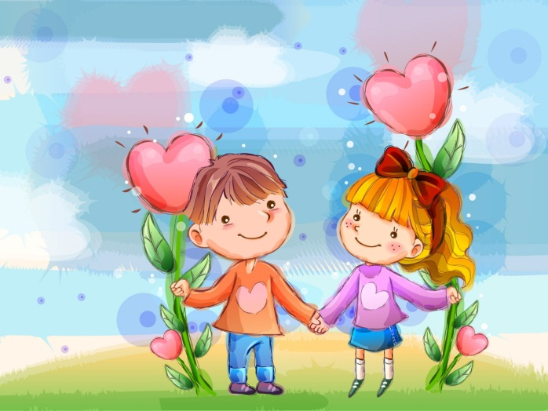

**Профилактика**

**жестокого обращения**

**с детьми**

**Буклет для родителей**